ዲፕሎማስያዊ ቃልሲ ኤርትራውያን ማሕበረ ኮማት ኣብ ሕቡራት መንግስታት ኣመሪካ በርቃዊ ዓወታት የመዝግብ ኣሎ።
ወርሒ ግንቦት ኣብ ታሪኽ ህዝቢ ኤርትራ ዓቢ ሓጎስ ዘበሰረት፡ ሕሰም ተቐንጢጡ ዓወት ዘዕተረት ወርሒ እያ። ግንቦት ዕስራን ኣርባዕተን (May 24) ኤርትራ ኣኽሊል ዓወት ዝደፍኣትላ ዕለት ከም ምዃና መጠን፡ ህዝባ ኣበየናይ ኩርናዕ ዓለም ኣሎ ብዘየገድስ ዓመት መጸት ብዓቢ ደስታ ክጽንብላ ይርኤ። ኩሉ ህዝቢ ዓለም መዓልቲ ነጻነቱ ዘየብዕል የለን ክበሃል ይከኣል፥ ግን ናይ ህዝቢ ኤርትራ በዓል ነጻነት ኣከባብራ ካብ ኩሉ ዝተፈለየ እዩ እንተተባህለ ዝተጋነነ ወይ ጸጊዕነት ዝሓዘ ኣይኮነን። ምኽንያቱ ኣብ ናጽነት ንምርካብ ዝገበሮ ቃልሲ፡ ካብቲ ውሑድ ቁጽሩ ብዙሓት ምሩጻት ካብ ኩሉ ብሄራት፡ ሃማኖታት፡ ጾታን ብዘይ ብቂ ዝኸፈለ ህዝቢ ስለ ዝኾነ።
ኣብ ስደት ምስ መንግስቱን ሃገሩን ምክልኻል ሓይልታቱን ብዓላማ (መትከል) ተኣሳሲሩ ዝንበር ህዝብና መዓልቲ ነጻነቱ ኣብ ምኽባር፡ ንዘይፈልጥዎ ከፍልጥ፡ ፈሊጦም ንዘስቀጡ ክበራበሩ ዝገብሮ ምስንድኣት ንቡዙሓት ከየገረመ ኣይተረፈን። ጥርኑፍ ውዳበ ምስ ዝህሉ ጥርኑፍን ዑዉትን ስራሕ ከም ዝትግበር ኣብዚ ናይ ሎሚ ዓመት 2018 ዝተገብረ ወፍሪ ዲፕሎማሲያዊ ቃልሲ ካብ ዝኾነ እዋን ንላዕሊ ጎሊሁ ተራእዩ ኣሎ። በዚ መሰረት ኤርትራውያን ማሕበረ ኮማት ኣብ ምዕራባዊ ዞባ ሕቡራት መንግስታት ኣሜርካ ኣብ ምምሕዳር ካሊፎርንያ ተቐማጦ በኣይ ኤርያን ከባቢን ዘመዝገብኦ ዓወታት በዚ ዝስዕብ ጭቡት ምስክራት ክግለጽ ይከኣል።

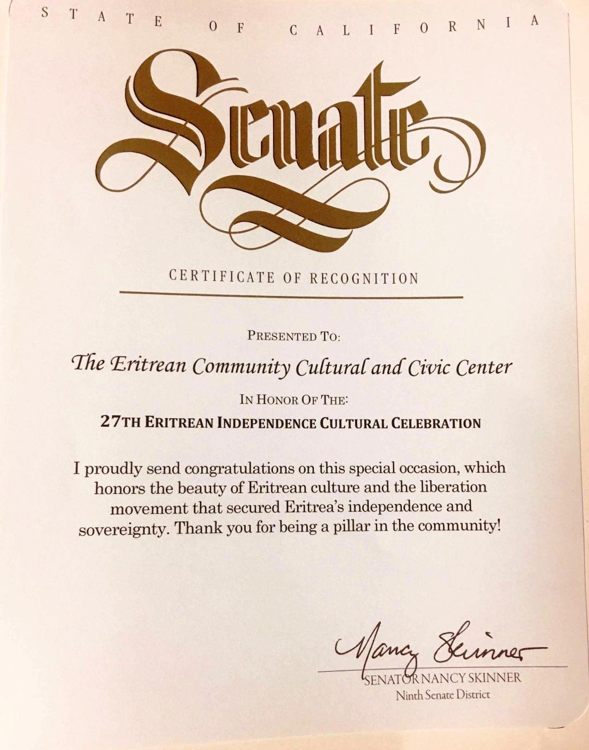 By Eritrean Community Oakland Ca.
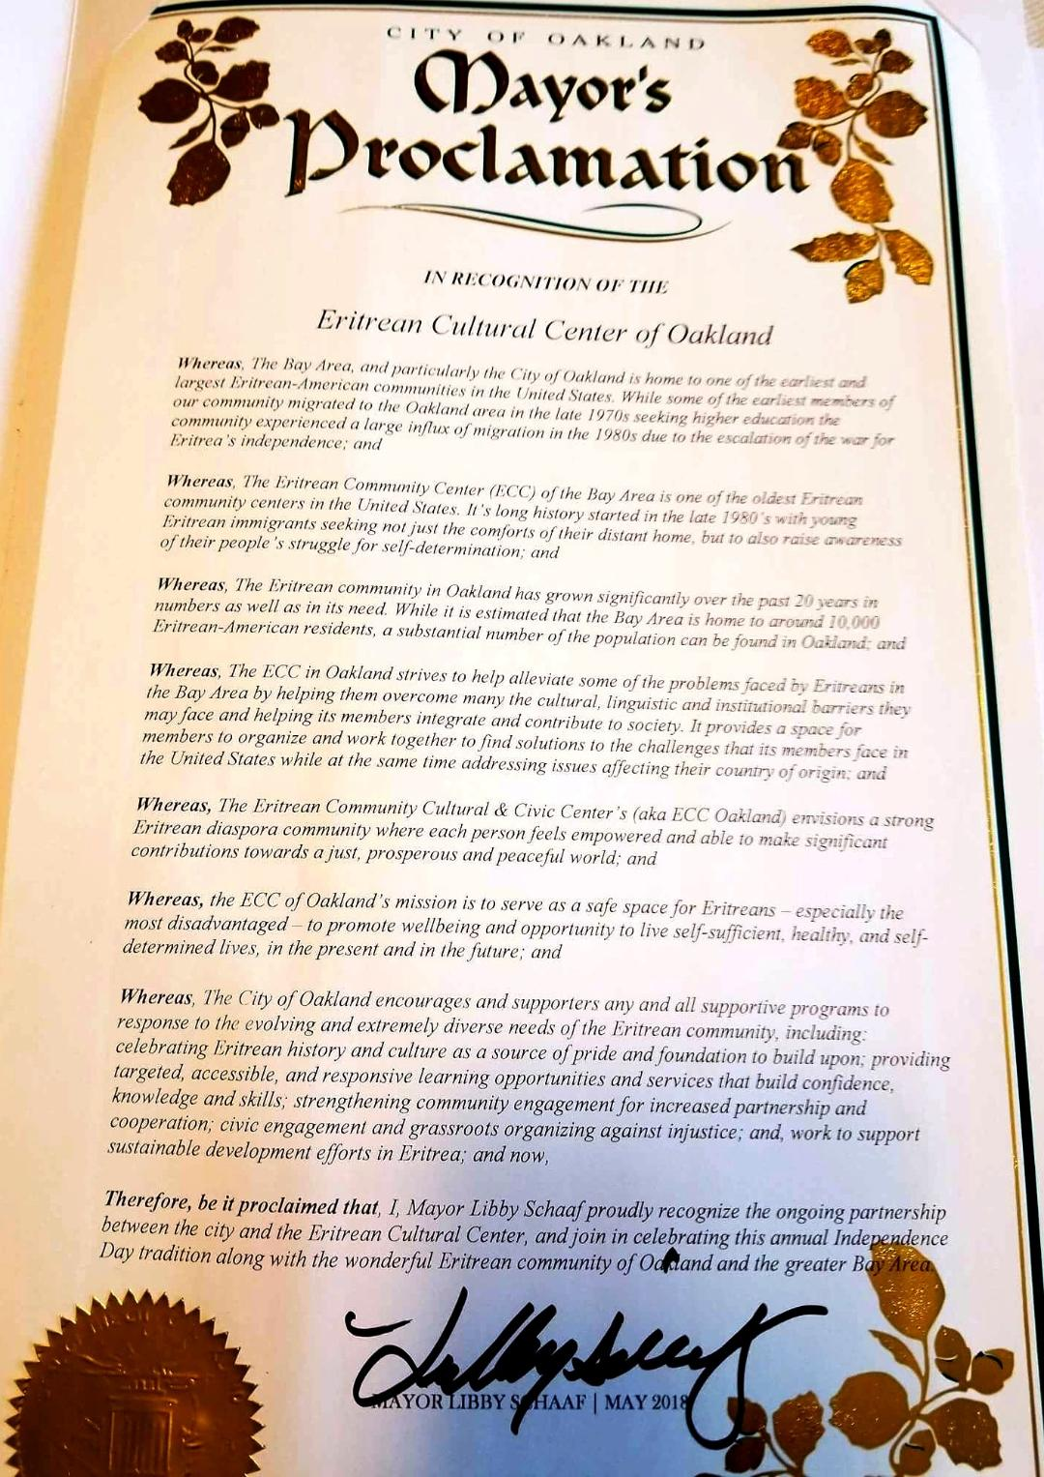 By Eritrean Community Oakland Ca.

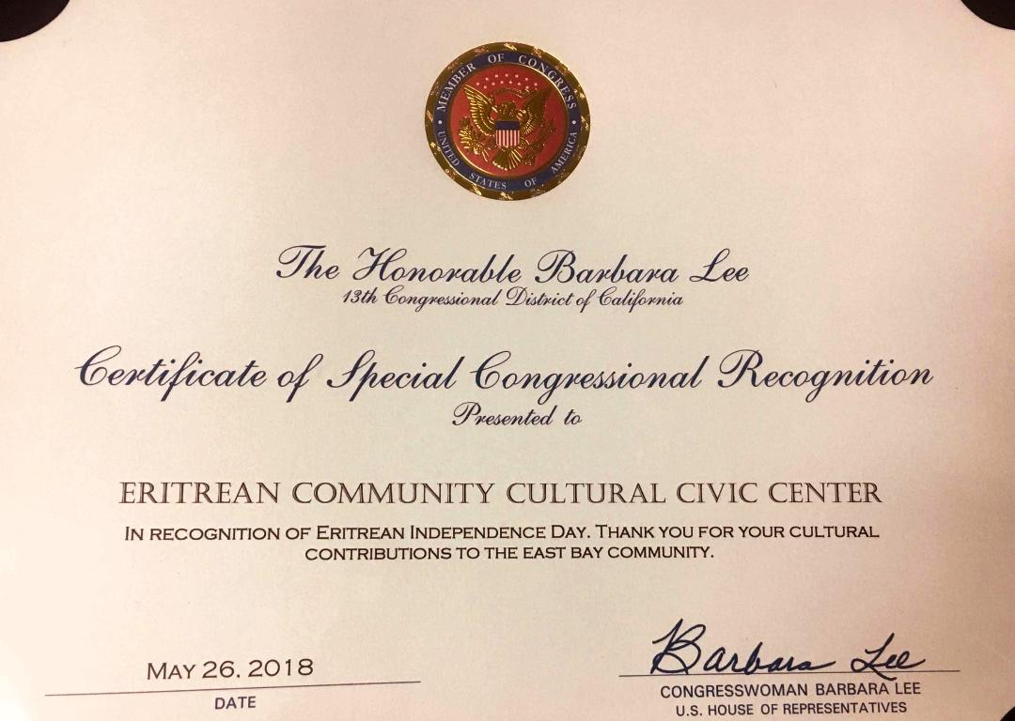 By Eritrean Community Oakland Ca.
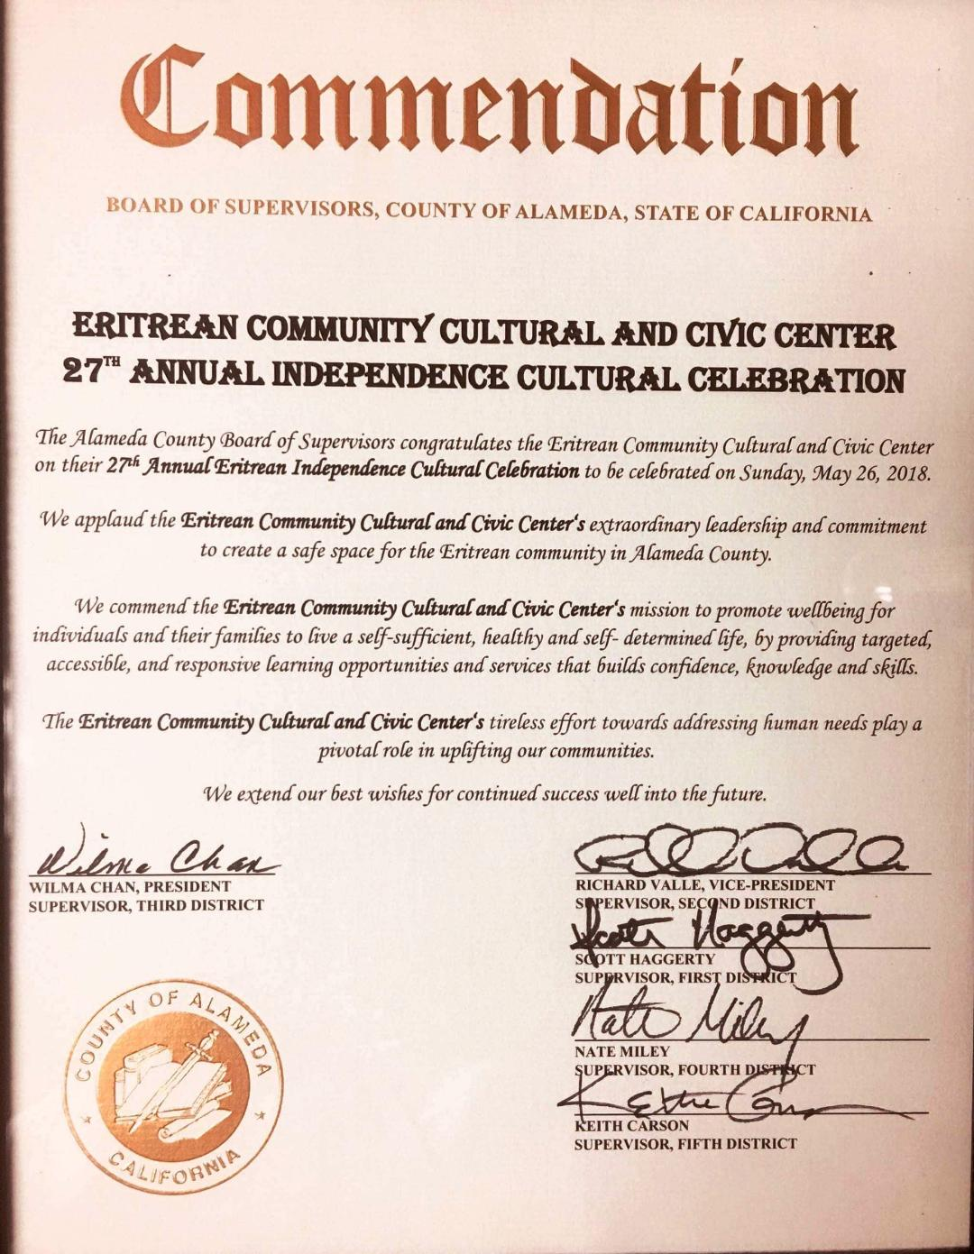
By Eritrean Community Oakland Ca.
ኣብ ኦክላንድ ብጀካ እዚ ናይ ዮውሃና መሰኻክር ዘቕረቡ፡ ብኣካል ተረኺቦም ናይ ምሕዝነት ቃል ዘስምዑ ቆንስል ቻይናን ጃፓንን ነይሮም።
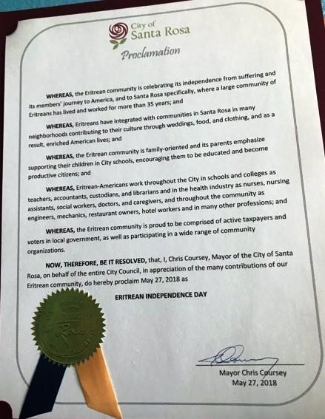 By Eritrean Community Santa Rosa Ca.
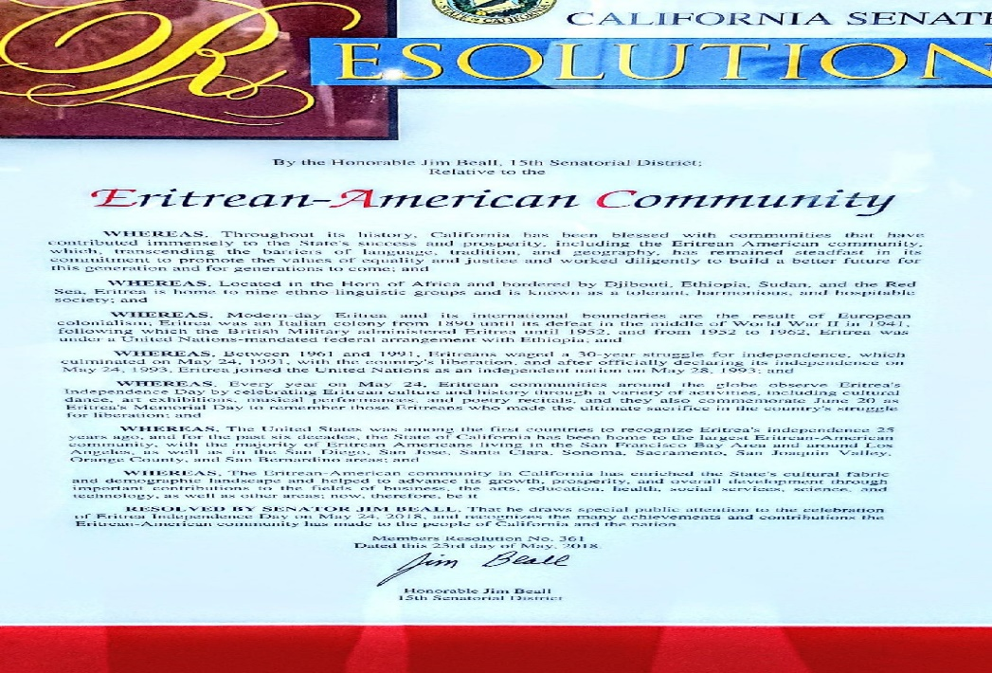 By Eritrean community San Jose Ca.
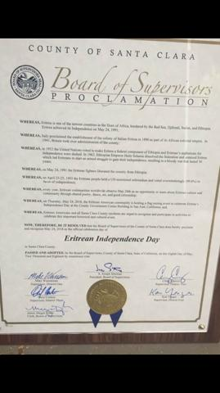 By Eritrean Community San Jose Ca.
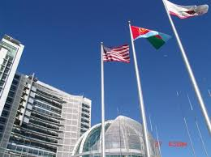 San Jose City Hall
ኮምኡውን ማሕበረ ኮም ኤርትራውያን ሳን ሆዘ ካብ ቤት ጽሕፈት ከተማ ሳን ሆዘ ናይ ዮውሃና ሰርትፊከይት ከም ተዋህበትን ባንደራና ኣብ ቀጽሪ ምምሕዳር ከተማ ሰማይ ዓሪጋ ከምዘንበልበለትን ክሕበር ይከኣል።
*ማሕበረ ኮም ኤርትራውያን ከተማ ፍረዝኖ፡ ቫይሲሊያ፡ ሃንፈርድን ብ5/27/2018 በዓል ናጻነት ኣብ ፍረሲኖ ኣብዒሎም። ካብ ቤት ጽሕፈት ምምሕዳር ከተማ ፍረስኖ ተወኪሉ ዝመጸ በዓል መዚ ናይ ዮውሃና መልእክቲ ኣስሚዑ። ኣብዘን ዝተጠቕሳ ከተማታት ዝነብሩ ምስ ሃገርን መንግስትን ኤርትራ ጥቡቕ ዝምድና ዘለዎም ብቁጽሮም ውሑዳት፡ ጥርናፊኦም ሓያል ዝኾኑ ዜጋታት ንባህሊ ኤርትራ ብዘንጸባርቕ ምስንዳኣ ጸንቢሎሞ። ኣብዚ ዝስዕብ ጥብቆ ንመልከት።
https://photos.app.goo.gl/3XhUiseo8ojZC6EH6

*ማሕበረ ኮም ኤርትራውያን ከተማ ሳክራመንቶ ብወገኖም መበል 27 ዓመት ጽንብል ናጽነትና ንሕብረተ ሰብ ኤርትራ ብዘንጸባርቕ ኣገባብ ከም ዘብዓሉ ተሓቢሩ። ኣብቲ ብ25/ወርሒ ሓሙሽተ ኣብ ርእሰ ከተማ ካሊፎርንያ ሳክራመንቶ ዝተገብረ ስነ ስርዓት ተቐባልነት ነጻነት ኤርትራ ዘርኣዩዎ ተሳትፎ ከይተጠቕሰ ክሓልፍ ኣይግባእን።

ብኻልእ ወገን ኤርትራውያን ማሕበረ-ኮማት ተቐማጦ በይ ኤርያ ነቲ ብሓያል ንሒን ጥርኑፍ ውደባን ዘጥረዩዎ ማሕበረ ኮማዊ ህንጻ (ECCCC) ኣብ ኦክላንድ ተደኲኑ ዝርክብ ማራኽን ዘይነበሮ ነገራት ንምምላእን ዘመናዊ መልክዕ ንምትሓዙን ዝዓለመ ኣኼባታት ክካየድ ቀንዩ። ሽማግለ ህንጻ ነቲ ዝድለ ዘሎ ጠለባት ንምምላኣ ጽዑቕ ምንቅስቓስ ኣብ ምግባር ትርከብ። በዚ ኣጋጣሚ ንኹሎም ግዱሳት ኤርትራውያን እቲ ቁዱስ ባህላዊ ምትሕብባርና ከይፍለዮም እናኣዘኻኸርኩ ዝካየድ ዘሎ ስራሓት ኣብ ክንዲ ብኻልኣይ ወይ ሳልሳይ ኣካል ምስምዑ ብዓይኒ ምርኣዩ ተመራጺ ስለ ዝኾነ ኣብ ዘዝጣዓመና እዋን ኣጆኹም ምባል ዓቢ ሓገዝ ስለ ዝኾነ ነዚ ቁዱስ ተግባር ንምዕዛብ ካብ ዘሎና ግዜ ንእሽቶይ ንሃብ።
ሰማእታትና ንዘልኣለም ክዝኸሩ ይንበሩ፡ ዓወት ንሓፋሽ፡ ገብረንጉስ መስመር፡ ሰነ 2, 2018

